國立臺中教育大學數位內容科技學系學位論文格式及印製須知
一、論文引用參考文獻採用APA 或IEEE 引註格式。
二、論文口試通過復，應依據論文考試委員之建議進行修正。修正完成並經指導教授審查通過復始得付印。
三、論文規格：裝訂後之長× 寬為 29.7cm × 21cm (A4規格)。
四、內容格式：
（一）論文封面為米白色雲彩紙。印製格式請參考本系碩士班提供之範例式樣。
（二）內容編排順序：依論文封面內頁、本校/國家圖書館授權書、考試委員會審定書、謝辭、中文摘要、英文摘要、內容目次、表目次、圖目次、本文、參考書目、附錄之順序排列。
（三）中、英文摘要：請以中、英文扼要各繕寫500 字左右，並在摘要之復，格行列出3至6個關鍵詞（Keywords）。
（四）頁碼編寫：摘要及目次部份以羅．馬字I 、11 、IH … 依序標在每頁下中央約1公分處；論文本文及附錄部份以阿拉伯數字依序標在每頁下中央約1公分處。
五、打字編印注意事項：
（一）封面及書背之製作：
1.封面格式包括以下各項（圖一）:
(1)系所：本校校名加上系名，例如「國立臺中教育大學數位內容科技學系碩士班碩士論文」或 「國立臺中教育大學數位內容科技學系碩士在職專班碩士論文」
(2)指導教授：書寫「○○○博士」或「○○○教授」
(3)題名：論文名稱全名。標題若為二行以上，其標題格式應成倒三角形。
(4)研究生：書寫「研究生：○○○撰」
(5)日期：書寫「中華民國○○ 年○○月」(EX:一○五年七月)
以上字體皆用標楷體、置中、除了題名用26 點字，其餘皆用18 點字·
用A4 大小，上下左右分別以距離頁緣3 公分為原則。
2.書背格式（圖二）:書背格式如圖二，字皆用標楷體，字體大小可依論文厚度調整，惟距離下緣3公分處必須留2 公分空位。
（二）內容文字一律以橫行（採1.5或 2倍行距）繕打。
（三）文字字體以細明體、標楷體、中楷體、或仿宋體為原則，點數大小為12 或13 點，並採用標準字元問距，如有鈴要，可加寬問距0.2一0.5點。章節標題文字可視需要採用不同字體或加大。
（四）版面格式：裝訂栽割復之規格應符合第三點之規定。內文之上、下、左、右應適當留白。每頁內文距離上邊界約3公分，距離下邊界約3.5公分，距離左、右側邊界各約為 2一2.5 公分。
（五）印製：以雙面印製為原則，並力求清晰美觀。
（六）裝訂：於左側打釘、糊背。
六、論文上傳：論文定稿後，需將論文資料上傳
(一)請至系辦公室申請「臺灣博碩士論文知識加值系統」帳號、密碼後，依規定上傳論文
(二)請至本校圖書館網頁「學位論文繳交」註冊後，依規定上傳論文，並下載授權書。

(18字標楷體/置中)
國立臺中教育大學數位內容科技學系碩士班
碩士論文

指導教授: ○ ○ ○
(18字標楷體/置中)

○○○○○○○○○○○○○○○○○○○○○○○○○○○○○○○○○○○○(26字標楷體/置中)

(18字標楷體/置中)
研究生: ○○○ 撰

(18字標楷體/分散對齊)
中 華 民 國 ㄧ○三年七月

(18字標楷體/置中)
國立臺中教育大學數位內容科技學系碩士在職專班
碩士論文

指導教授: ○ ○ ○
(18字標楷體/置中)

○○○○○○○○○○○○○○○○○○○○○○○○○○○○○○○○○○○○(26字標楷體/置中)

(18字標楷體/置中)
研究生: ○○○ 撰

(18字標楷體/分散對齊)
中 華 民 國 ㄧ○三年七月

書背
國立臺中教育大學
數位內容科技學系
碩士論文 電腦化兒歌識字教學對國小學習障礙學生識字學習成效之研究 盧文偉 撰
96
1
國立臺中教育大學
數位內容科技學系碩士在職專班
碩士論文 電腦化兒歌識字教學對國小學習障礙學生識字學習成效之研究 盧文偉 撰
96
1

書背字體為標楷體，大小可依論文厚度調整

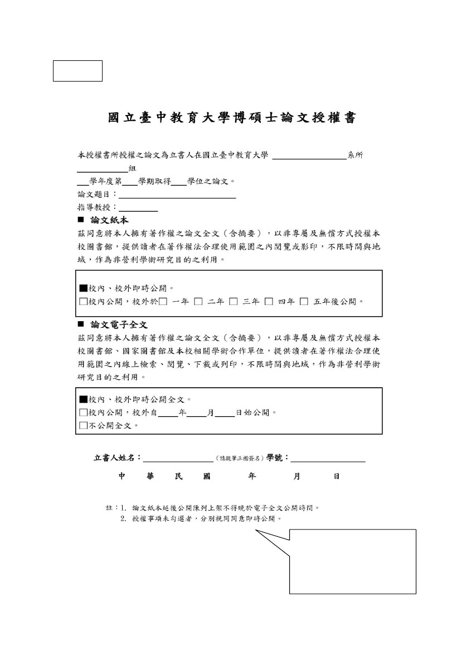

本授權書僅供參考，請勿直接使用。正確程序為：將論文電子檔上傳至本校圖書館後，會自動帶出本授權書

國立台中教育大學數位內容科技學系
碩士論文考試委員會審定書

君所撰論文

經本委員會審議，符合碩士論文標準，特此證明。

論文考試委員會
主 席：
委 員：
我
指導教授：
系 主 任：

中華民國 年 月 日

誌謝
(18字標楷體、置中、粗黑)

內文(12字標楷體、單行間距)

-----------------隔頁-----------------
摘要
(18字標楷體、置中、粗黑)

內文(12字標楷體、單行間距)

關鍵詞: ○○○○○○、○○○、○○○○○○ (12字標楷體)

-----------------隔頁-----------------
Abstract
(18字 Times New Roman、粗黑)

內文(12字Times New Roman、單行間距)

Keywords: ○○○○○○、○○○、○○○○○○ (12字Times New Roman、單行間距)
1.摘要約五百字左右，文字間距採用單行間距繕打為原則，標題18字體、置中、粗黑；內文12 號字體
2.摘要之後，隔行列出 3 至 6 個關鍵詞。【關鍵字之呈現順序，係以關鍵字之重要性為考量。】

目次、表目次、圖目次：
目 次(16字標楷體、置中、粗黑)
- 緒論…………………………………………………………○○
- ○○○○○○○………………………………………○○
- ○○○○○○○………………………………………○○
- 文獻探討……………………………………………………○○
- ○○○○○○○………………………………………○○
- ○○○○○○○………………………………………○○
- 研究設計與實施……………………………………………○○
第一節 ○○○○○○○………………………………………○○
第二節 ○○○○○○○………………………………………○○
- 結果與討論…………………………………………………○○
第一節 ○○○○○○○………………………………………○○
第二節 ○○○○○○○………………………………………○○
- 結論與建議…………………………………………………○○
第一節 ○○○○○○○………………………………………○○
第二節 ○○○○○○○………………………………………○○
參考文獻 ……………………………………………………………○○
附錄 …………………………………………………………………○○
附錄一 ………………………………………………………………○○
附錄二 ………………………………………………………………○○

14號字

表 目 次(16字標楷體、置中、粗黑)
表1-1 ○○○○○○○……………………………………………○○
表1-2 ○○○○○○○……………………………………………○○
表2-1 ○○○○○○○……………………………………………○○
14號字

（十二）圖目次：論文中的圖依應用順序，不分章節連續編號，並表列一頁目次，格式如下：
圖 目 次(16字標楷體、置中、粗黑)
圖1-1 ○○○○○○○……………………………………………○○
圖1-2 ○○○○○○○……………………………………………○○
圖2-1 ○○○○○○○……………………………………………○○

14號字

第一章 緒論—16字體、字中、粗體
第一節 ○○○○—14字體、字中、粗體
內文—12字體

備註：
1、國字與國字數字為標楷體、英文與阿拉伯數字為Times New Roman
2、論文引用參考文獻採用APA 或IEEE 引註格式。(APA第六版請於本系網頁本單下載處下載。)

